Załącznik VIII.7

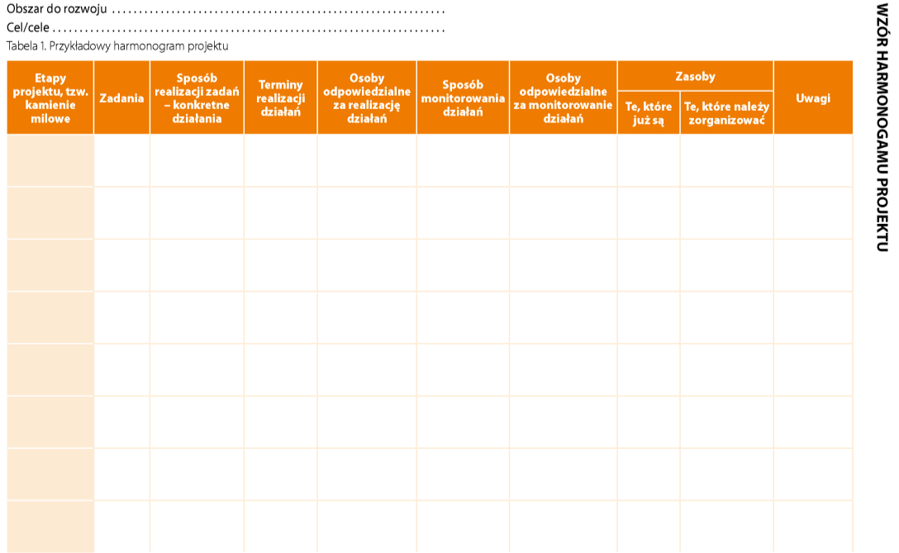
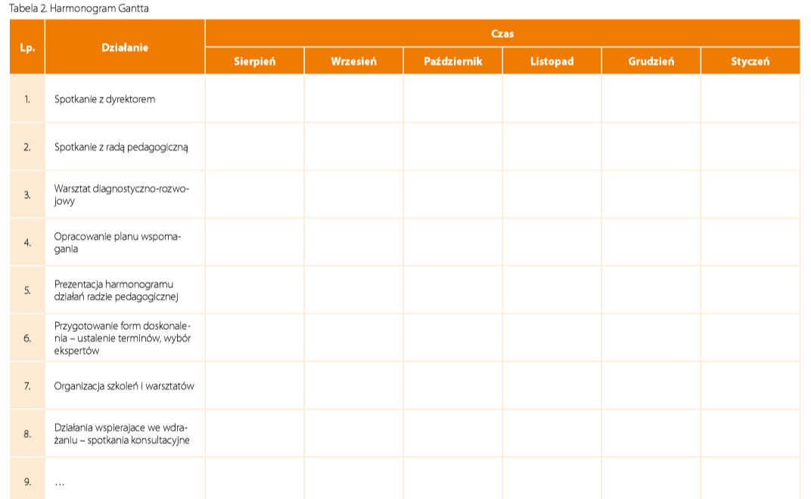

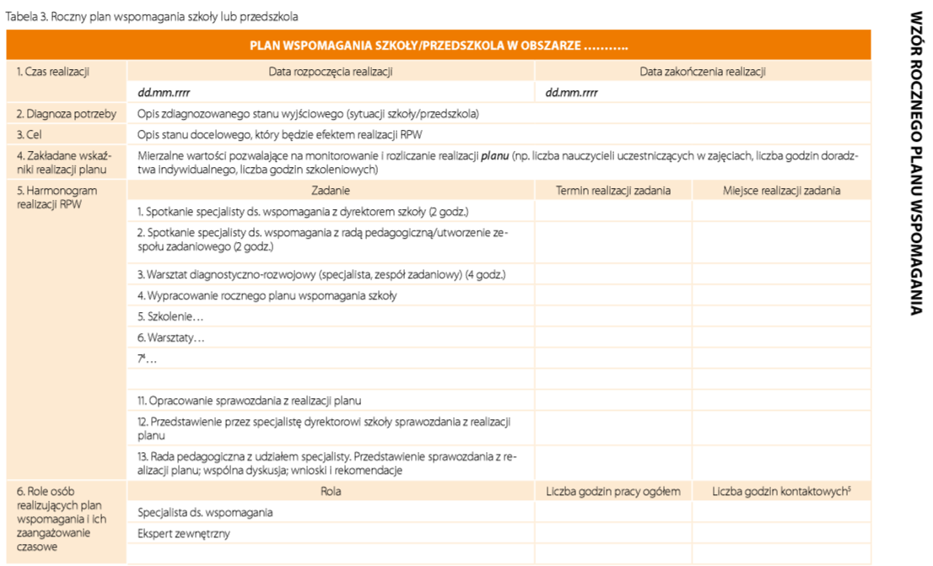

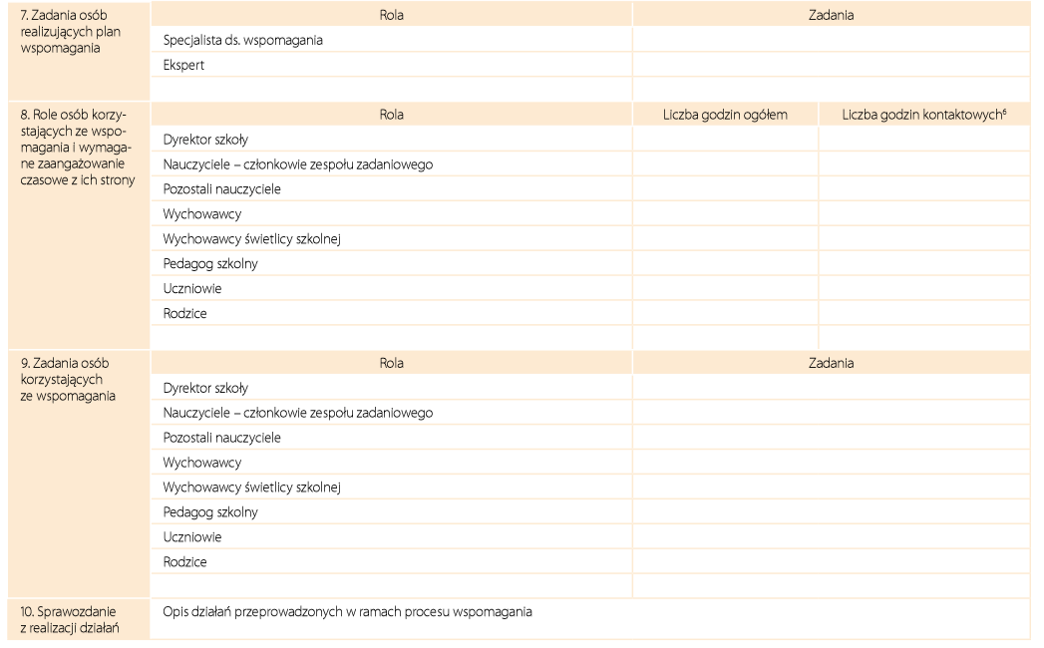
Materiały źródłowe: Hajdukiewicz H., Jak wspomagać prace szkoły? Poradnik dla pracowników instytucji systemu wspomagania. Zeszyt 3. Planowanie działań, ORE Warszawa 2015, s. 12 – 15.

